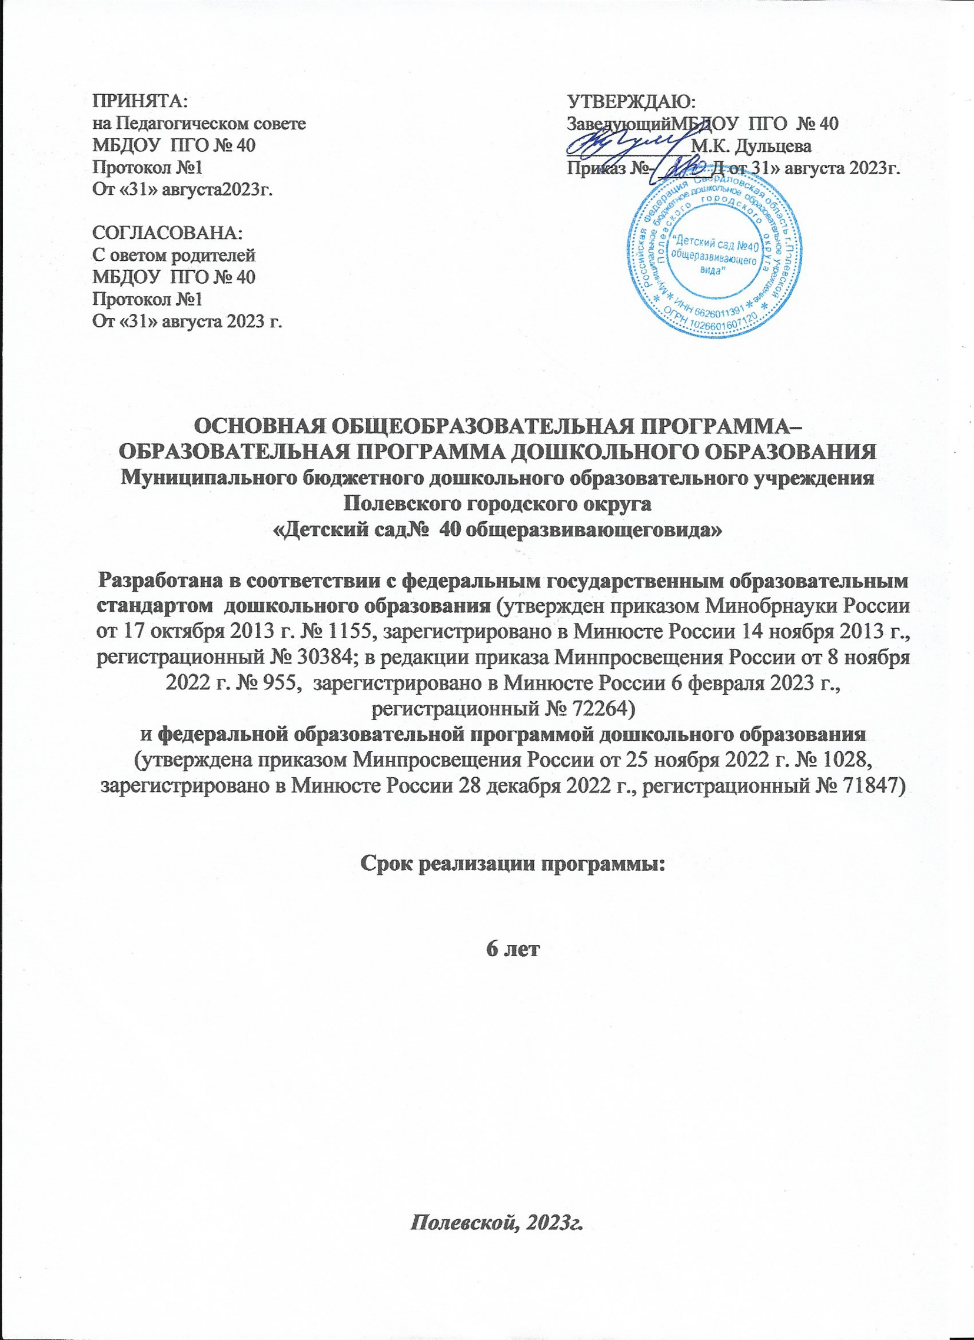

**Дорожная карта**

**по внедрению системы наставничества в МБДОУ ПГО№ 40**

|  |  |  |  |  |  |  |  |  |
| --- | --- | --- | --- | --- | --- | --- | --- | --- |
| *№ n/n* | Наименование этапа | | | Мероприятия | Длительность  этапа | | Ответственные | |
| 1. | Подготовка условий для  запуска программы наставничества | | | Информирование педагогического  сообщества ОО о реализации программы наставничества;  — Создание организационных условий для осуществления программы наставничества (назначение куратора  и Т.П.) | октябрь — ноябрь  2023 года | | Заведующий,  старшие воспитатели | |
| *2.* | Формирование базы  наставляемых | | | Организация сбора данных о наставляемых  (анкетирование, сбор запросов) | Октябрь 2023 года | | старший  воспитатель | |
| 3. | Формирование базы  наставников | | | Организация информирования и вовлечения  потенциальных наставников (анкетирование, сбор запросов на участие в  программе наставничества) | Октябрь 2023 года | | старшие воспитатели | |
| 4. | Отбор/выдвижение и обучение  наставников | | | * Отбор/выдвижение наставников,   утверждение реестра наставников;   * Подготовка методических материалов для сопровождения наставнической   Деятельности (памятки, консультации) | Ноябрь 2023 года | | старшие воспитатели | |
| 5. | Формирование наставнических  пар | | | — Информирование участников  программы о сложившихся парах, | Ноябрь 2023 года | | Заведующий,  старший воспитатель | |
|  | |  | закрепление пар приказом руководителя ОО;  — Организация консультации о планировании рабочего процесса в рамках программы наставничества с наставниками и наставляемыми. | | |  | |  | |
| 6. | | Организация и осуществление  работы наставнических пар | * Организация обучающих,   консультационных и иных мероприятий для наставников, сопровождение наставников в деятельности;   * Организация комплекса последовательных встреч наставников   и наставляемых. | | | Ноябрь 2023 года —  май 2024 года. | | старшие воспитатели | |
| 7. | | Завершение наставничества | * Организация «обратной связи с   наставниками», наставляемыми и кураторами (итоговое анкетирование, рефлексия);   * Итоги эффективности реализации программы; * Организация итоговой встречи наставников и наставляемых для обсуждения результатов эффективности; * популяризация лучших практик и примеров наставничества (публикация результатов программы   наставничества на сайте ОО). | | | Июнь 2024 года | | старшие воспитатели | |